**KATEDRA TĚLESNÉ VÝCHOVY A VÝCHOVY KE ZDRAVÍ**

**PEDAGOGICKÁ FAKULTA MASARYKOVY UNIVERZITY**

**CVIČENÍ PRO SPRÁVNÉ DRŽENÍ TĚLA U DĚTÍ PŘEDŠKOLNÍHO VĚKU**

Studijní materiál

Hana Šeráková

2016

**Dítě a pohyb**

Vývoj dětí je ovlivněn celou škálou různých vlivů a podmínek. Ty jsou dány např. genetickým základem, vývojem jednotlivých částí těla, prostředím ve kterém dítě vyrůstá, pohybovými návyky apod. Vývoj jedince je úzce spjat s pohybem. Jednotlivá vývojová stádia mají vliv na kvalitu pohybového projevu (Borová et al. 1998).

V období předškolního věku (3 – 6 let) dochází ze všech soustav v těle dítěte k největšímu vývoji v podpůrně pohybovém systému a v nervové soustavě. Dokončuje se vývoj hrubé motoriky a dochází k rozvoji motoriky jemné. Mezi jedinci tohoto období mohou být značné individuální vývojové rozdíly, děti téhož biologického věku mohou být na různém stupni vývoje (opožděná, normální, předčasná zralost; Adamírová et al. 2005). Spolu s rozvojem pohybu dochází také k rozvoji smyslového vnímání, které je součástí pohybových aktivit. V předškolním období lze využít právě tohoto spojení a díky vhodné motivaci přitáhnout děti k co nejrozmanitějším druhům pohybových aktivit, díky nimž mohou poznávat nejen své tělo, ale i prostředí kolem něj. Díky rychlému zrání nervové soustavy se objevují v tomto období počátky abstraktního myšlení, dítě je schopno volit činnosti, které ho baví. Obecně je potřeba pohybu na vysoké úrovni. Podle Sigmunda et al. (2009) jsou předškolní děti pohybově nejaktivnější skupinou ve srovnání s adolescenty a mladými dospělými. Pokud nedochází k naplnění pohybové potřeby, přizpůsobuje se organismus nižší kvalitě a množství pohybové aktivity. To se potom projevuje především v oblasti podpůrně – pohybového aparátu a jeho vývoje, oběhové soustavě a nervovém systému. Dítě může být bez zjevných příčin unavené a spavé, stěžovat si na bolesti v podpůrně – pohybovém aparátu, může mít problémy s obezitou a může mít i problémy v oblasti psychické a sociální (Adamírová, 2005, Borová, 1998, www.onlinezena.cz).

Pohybové aktivity tohoto období lze rozdělit na přirozené (dítě si je volí samo na základě svých potřeb) a řízené (nabídka pohybových aktivit učitelkou v MŠ, rodiči apod., jde o záměrné působení na dítě s konkrétním cílem a organizací činnosti). Pohybové dovednosti pak dělíme na lokomoční, nelokomoční a manipulační (Dvořáková, 2011). Důležitou zásadou při řízené pohybové činnosti je časté střídání jednotlivých náplní a jejich správné provádění (výběr, organizace, délka apod.). Nedílnou součástí je správná volba motivace pro konkrétní pohybové aktivity (Dvořáková, 2011, Adamírová 2005, Borová, 1998).

**Držení těla předškolních dětí**

Růst dítěte v předškolním věku probíhá relativně plynule bez zjevných výkyvů (teprve až ke konci období dochází ke změně proporcí, Dvořáková, 2011). Přesto dochází k občasným disproporcím mezi růstem kostí a svaloviny. Svalová rovnováha se tak narušuje a může docházet k dysbalancím. Při vhodném pohybovém režimu se zpravidla tyto dočasné nesrovnalosti spontánně upravují. Přesto mohou u některých dětí přetrvávat projevy vadného držení těla. Podle Zelené (2012) jsou to nejčastěji kulatá záda, odstávající lopatky, předsun hlavy, zkrácené či ochablé svaly (prsní, mezilopatkové, šíjové), ochablé či vyklenuté břicho, dolní končetiny ve tvaru X nebo O, plochá noha. Podle výsledků testování držení těla u dětí v první třídě v roce 2007 se vyskytuje až 49% dětí s vadným držením těla (Šeráková, 2009). Značné procento dětí s tímto oslabením přichází již z mateřských škol. Adamírová (2005) uvádí u 40 % předškolních dětí změny na svalových vláknech jako důsledek nedostatečné pohybové aktivity. Dvořáková (1995, 2011) v této souvislosti poukazuje na včasné zahájení cílené výchovy pohybem, ať už formou volnočasových aktivit, volným pohybem nebo řízenými pohybovými aktivitami v rámci mateřských škol (vč. pravidelného pomalého cvičení se stálou kontrolou). Dále Dvořáková vyzdvihuje správnou motivaci pro cvičení, kdy by se preventivní, příp. nápravná, cvičení měla přeměnit v zábavné pohyby a hry, které by děti i nadále vyhledávaly. Současně upozorňuje také na výběr cvičení, který by měl odpovídat možnostem a úrovni motorického vývoje dětí.

Pro testování držení těla u předškolních dětí je doporučován test držení těla dle Mathiase (vhodný od 4 let věku, Kopřivová 1997). Podle mého názoru jde o test využitelný, ale značně problematický. Už statická výdrž u takto malých dětí se velmi těžce udržuje, jejich pozornost a soustředění rychle klesá, přičemž děti tohoto věku se už velmi často špatně postaví na začátku testu (aniž by měly problém s držením těla), příp. při opakovaném testování je základní postoj v provedení dítěte zcela odlišný od postoje předchozího (často hodně záleží na momentální náladě dítěte, únavě, ochotě spolupracovat apod.). Na základě zkušeností doporučuji pozorovat dítě v různých činnostech a pozicích a porovnat nejčastější výskyt držení těla s tzv. ideálním držením. Komplikací testování držení těla pro učitele v MŠ je také fakt, že děti jsou oblečené a sledovat konkrétní zakřivení nebo držení části těla je problematické. Přesto mohou učitelé rodiče upozornit na možnost potíží s držením těla konkrétního dítěte a rodiče pak mohou ve spolupráci s lékařem přistoupit k nápravným opatřením.

Popis ideálního držení podle Adamírové (2005) s doplněnou motivací pro děti:

* osa krku je kolmá k zemi, brada s krkem svírají úhel 90° („jsme loutka na provázku, bradu zasuneme prstem vzad (šuplík)“)
* ramena jsou rozložena šířky a svěšena dolů, hrudník je vypjat dopředu („rozsvícené světýlko, stékání kapky vody“)
* pánev je horním koncem zatažena vzad, břicho je ploché („svíráme mezi půlkama pětikorunu nebo korálek“)
* obrys boků je symetrický a při chůzi se nekolíbají ze strany na stranu („jsme princezny či princové, vznešená chůze“)
* osa hlezna, kolene a kyčle leží v jedné ose, nožní klenba je správně vyklenutá („nohy přirozeně napneme, neprohýbáme vzad, váha na celých chodidlech lehce posunutá vpřed – mohou lehce zatlačit prsty do podložky pro uvědomění si váhy“)

Jak již bylo výše uvedeno, do značné míry mohou držení těla ovlivnit, mimo jiné vnější a vnitřní faktory, také únava a stres. Z tohoto důvodu by měly být zařazovány do zdravotních pohybových aktivit dětí předškolního věku také různé relaxační techniky, které svým zaměřením působí nejen na oblast psychickou, ale také na oblast fyzickou (Guillaud, 2011, Dvořáková, 1995).

Abychom předešli nejen problémům s podpůrně pohybovým aparátem v pozdějším věku, měli bychom se snažit děti co nejméně omezovat v pohybu a nabízet jim takové poutavé pohybové aktivity, aby děti přijaly pohyb do svého životního stylu.

**Cvičení s novinami pro správné držení těla u dětí předškolního věku**

**(cvičební jednotka cca 45 min)**

**Motivace:** Těžký život námořníka ☺ aneb Plachetnicí ze Severní Ameriky ke Starému kontinentu

**Pomůcky:** noviny, pomůcky pro cvičení rovnováhy (balanční úseče, bosu, měkké podložky apod.), lodičky z novin, koule z novin, lavička, lano, mokrý ručník, velké míče, nahrávka country tance Zuzana…

**Úvodní část – pozdrav, motivace, zahřátí 8 min.**

**Motivace:** Loučíme se s pevninou – navštívíme bar a zatančíme si – country tanec Zuzana, ráno prohlédneme loď a vydáme se na dlouhou cestu po moři.

**Zahřátí:** Loučíme se s pevninou – Severní Amerikou – **country tanec Zuzana**

**Hlavní část – vyrovnávací 15 min.**

*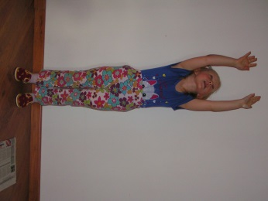U každého cvičení je uveden název, popis, motivace a účinek, doporučené opakování: 5-7x, dbáme na správné provedení*

**Motivace** – prohlídka lodí před plavbou, příprava lodi na cestu

1. **Kontrola stožáru** – ve stoji vzpažit a střídavě se vytahovat vzhůru za pravou a levou rukou („šplh po stožáru“), noviny na zemi. Celkové protažení těla.
2. 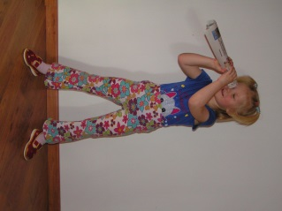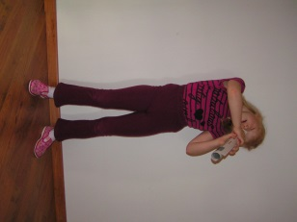**Dalekohled** – stoj rozkročný, noviny srolované do roličky před obličej, klony a rotace hlavou („Rozhlédneme se dalekohledem, je-li je vhodná doba k vyplutí.“). Protažení svalstva krku.
3. 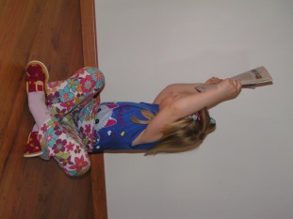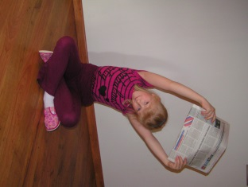**Kontrola plachet** – sed zkřižný skrčmo, vzpažit, noviny nad hlavou svisle; střídavě úklon vpravo a vlevo, rotace trupu vpravo a vlevo („důkladně prohlížíme plachty ze všech stran, jsou-li v pořádku“). Protažení svalstva trupu.
4. 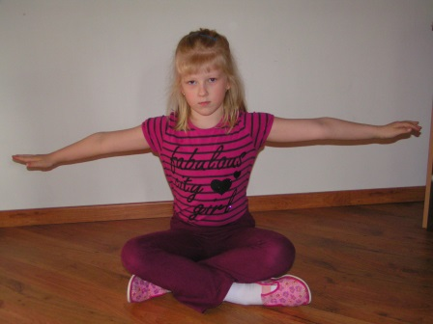**Šířka paluby** – sed zkřižný skrčmo na novinách, upažit; střídavě protáhnout paže do upažení vzad a uvolnit do upažení vpřed („Jak široká je paluba?“). Protažení prsních svalů, posílení mezilopatkových svalů.
5. 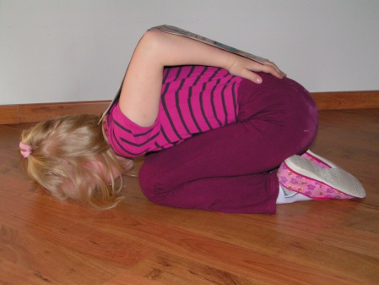**Podpalubí** – klek sedmo, hluboký předklon, skrčit zapažmo - dlaně na bedra, noviny položit na záda. Nádech a výdech do břicha = uvolnění a protažení zad a především beder („Ocitli jsme se v podpalubí, je tu tma, musíme chvíli počkat, až se nám oči přizpůsobí.“)

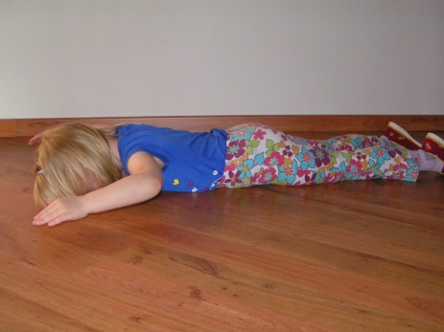

1. **Podpalubí – kontrola trupu lodě na šířku** – leh na břiše, pokrčit upažmo (svícen), hlavu opřít o čelo. Zvednout paže z podložky, výdrž, a položit zpět na podložku. („Je loď v pořádku, není někde otvor, kterým by vnikla do lodi voda?“) Posilování mezilopatkových svalů.

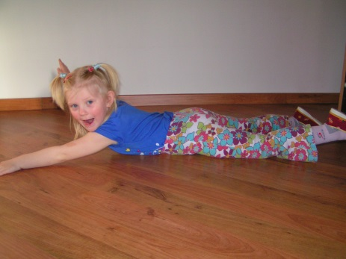

1. **Podpalubí – kontrola trupu lodě na délku** - leh na břiše, vzpažit, noviny položené na zádech. Střídavě zvedat a pokládat pravou paži, levou nohu nebo levou paži a pravou

nohu současně, příp. zvednout obě paže i nohy současně – dle věku dítěte, hlava v prodloužení trupu. („Je loď v pořádku, není někde otvor, kterým by vnikla do lodi voda?“) Posilování zádových a hýžďových svalů.

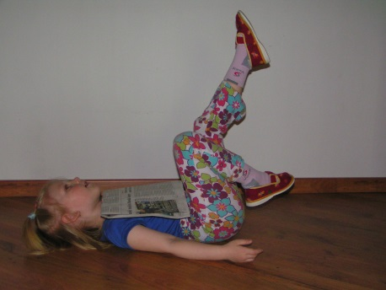

1. **Spouštění kotvy** – leh, přednožit, paže podél těla, noviny na břiše. Rotační pohyb nohama (jízda na kole). („Spouštíme a vytahujeme kotvu“). Posilování břišních svalů.
2. 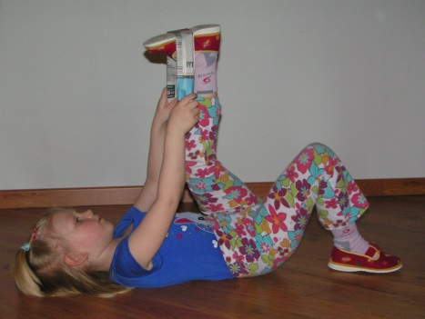**Zkouška lan** – leh, přednožit pravou, noviny zachytit za chodidlo (kotník, lýtko) a přitahováním přednožit povýš. („Zkoušíme napnutí lan na ovládání plachet.“) Protažení zadní části dolních končetin (hamstringy, lýtkový sval).
3. 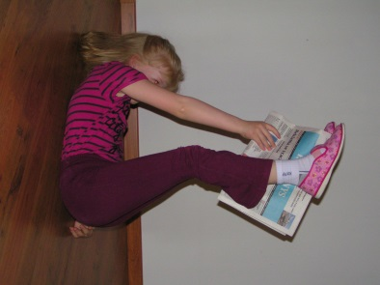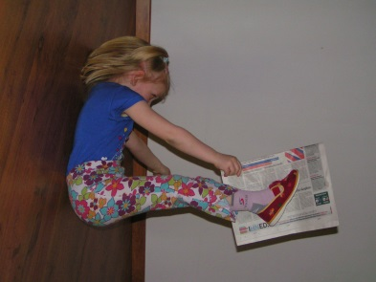**Náklad** – leh, přednožit, noviny mezi kotníky. Předklonem hrudníku a předpažením noviny vzít, zpět do základní polohy, noviny na břicho, předklonem a předpažením noviny vložit mezi kotníky. („Nakládáme potraviny a vodu na palubu, v nejbližších chvílích vyrazíme na cestu“). Posílení svalů břicha.

**Hlavní část – rozvíjející, kondiční 15 min.**

Loď vyráží na cestu – překážková dráha zaměřená na rovnováhové cvičení a cvičení na plochonoží, děti mají u sebe lodičku poskládanou z novin, „proplouvají“ s ní od stanoviště ke stanovišti

1. **Objevování ostrovů** – chůze na boso po měkkém, mokrém, hrubém… (chůze po měkkých podložkách, „balančních kamenech“, mokrý ručník, koberec apod.)
2. **Pomalé proudy** – lano na zemi, chůze a balancování na něm
3. **Proplouvání úžinou** – chůze po obrácené lavičce, na blízké pevnině vidíme různé ptáky – plameňáka (stoj přednožný pokrčmo pravou/levou, upažit/vzpažit/ruce v bok), holubice (váha předklonmo), papoušky (chůze ve výponu) atd.
4. **Bouřka** – bossu vzhůru nohama (nebo jiné balanční pomůcky – káče, rolon s deskou…), balancování
5. **Po bouřce** – velké míče, leh na břiše roznožný skrčmo, balancování
6. **Nová bouře**, tentokrát silnější než předchozí – rozložené noviny dáme na hrudník a bez pomocí rukou běháme po prostoru tak rychle, aby nám noviny nespadly.
7. **Kroupy** – zmačkané noviny do koulí, házet po sobě = padají kroupy

**Závěrečná část 7 min.**

„Bouře nás zahnala až k břehům Evropy. Můžeme si oddechnout a v klidu odpočívat.“

Leh pokrčmo, lodička na břiše, dýchání do břicha, uvolnění.

Hodnocení, pochvaly, zadání domácího úkolu na příště (jeden až dva cviky z vyrovnávací části), ukončení cvičení.

**Použité zdroje:**

ADAMÍROVÁ, J. et al. *Zdravotní tělesná výchova*. 1. část. 4. vyd. Praha: ČASPV, 2005. ISBN 80-86586-15-4.

BOROVÁ, B. et al. *Cvičíme s malými dětmi*. 1. vyd. Praha: Portál, 1998. 125 s. ISBN 80-7178-223-8.

*Dětská únava a její příčiny*. [cit. 2013-10-16]. Dostupné z: www.onlinezena.cz/rodina-a-domacnost/detska-unava-a-jeji-priciny.

DVOŘÁKOVÁ, H*. Cvičíme a hrajeme si.* Olomouc: Hanex, 1995. ISBN 80-85783-07-X.

DVOŘÁKOVÁ, H*. Pohybem a hrou rozvíjíme osobnost dítěte.* Praha: Portál, 2011. ISBN 978-80-7367-819-7.

GUILLAUD, M. Relaxace v mateřské škole. Praha: Portál, 2011. 96 s. ISBN 978-80-262-0045-1.

KOPŘIVOVÁ, J., KOPŘIVA, Z. *Vyrovnávací cvičení.* Brno: Sokol Brno 1, 1997.

SIGMUND, E. et al. Odlišnosti v pohybové aktivitě předškolních dětí ve srovnání s pohybovou aktivitou adolescentů a mladých dospělých. *Česká kinantropologie*, 2009, Vol. 13, č. 4, s. 50 – 62. ISSN 1211-9261.

ŠERÁKOVÁ, H*. Cvičím pro zdraví a baví mě to*. Brno: MU, 2009. ISBN 978-80-210-4833-1.

ZELENÁ, M. Vyrovnávací cvičení pro děti předškolního věku. *Pohyb je život*, 2012, 16. roč., č. 2, s. 16 – 20. [cit. 2014-3-31]. Dostupné z: http://www.caspv.cz/cz/casopis/.